Nama : Aulia Septianingrum Revyana Nurcahyani

NIM : L200183070

Kelas : X

1. Masuk ke direktori C:/OS dan melakukan setpath, kemudia masuk ke dorektori lab/lab2. Kemudia lakukan dir untuk mengecek isi dari direktori

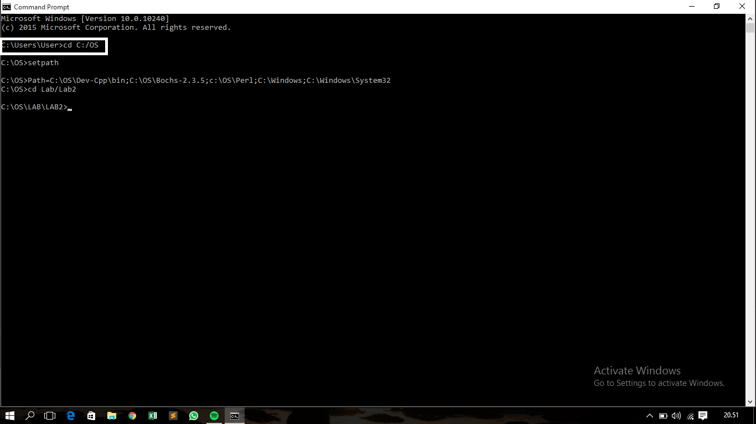

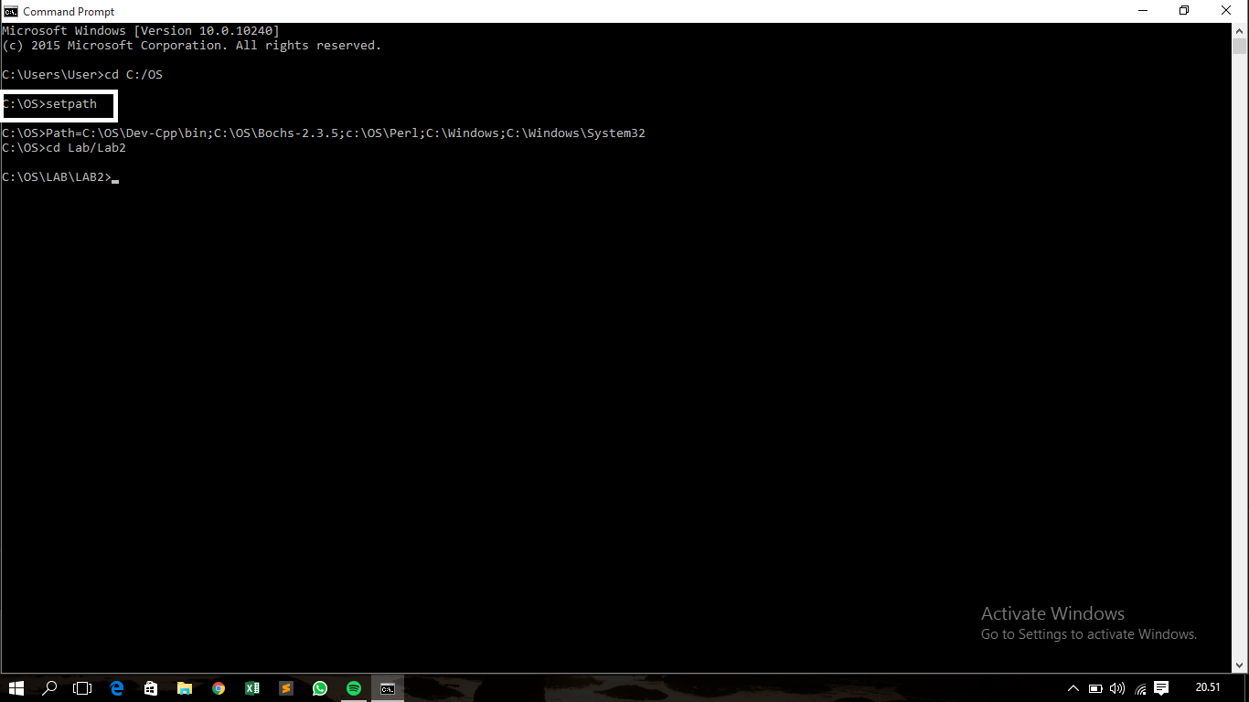

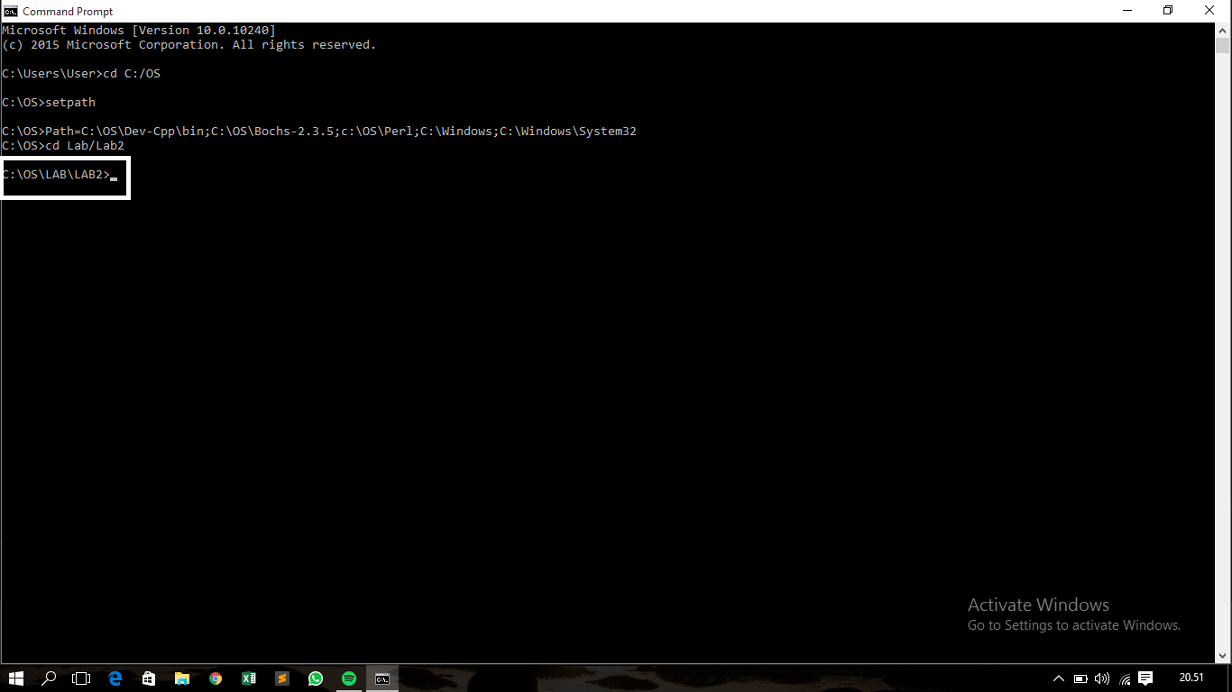

2. Kemudian buat suatu file bernama “floppya.img”, dengan bantuan aplikasi bximage

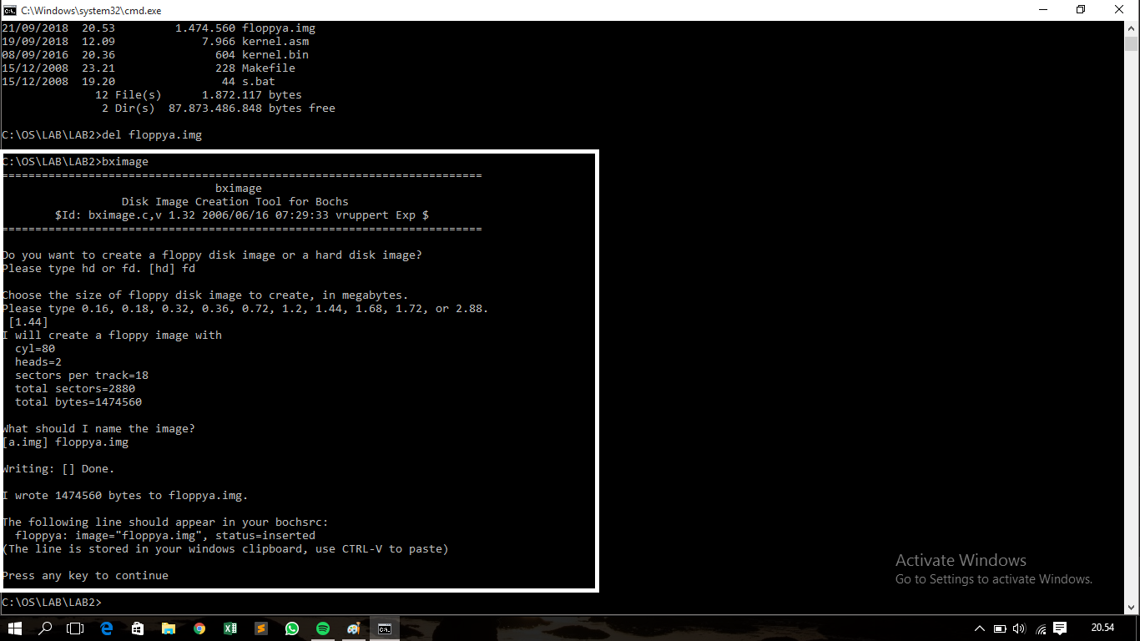

3. Kemudian format floppya.img dengan mengisi DOS ke dalamnya

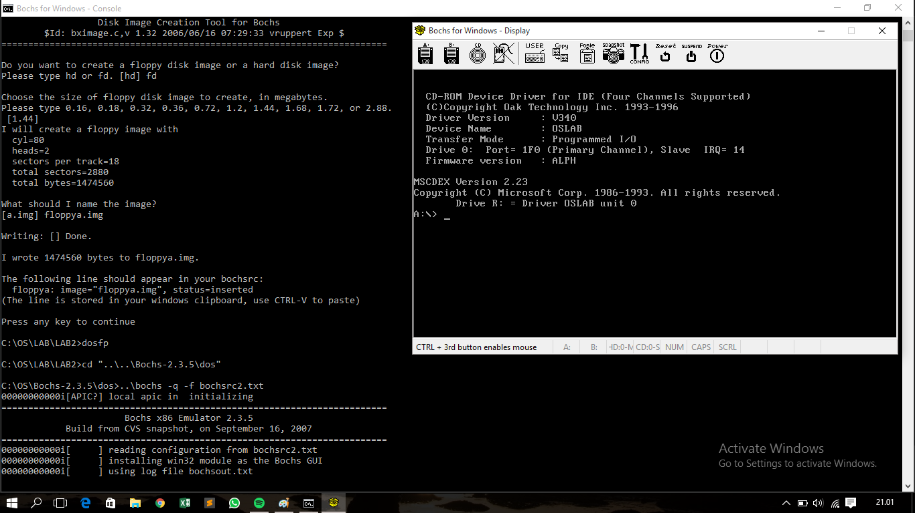

4. Aturl lokassi floppya.img yang ada dalam folder lab2. Kemudia lakukan pemformatan.

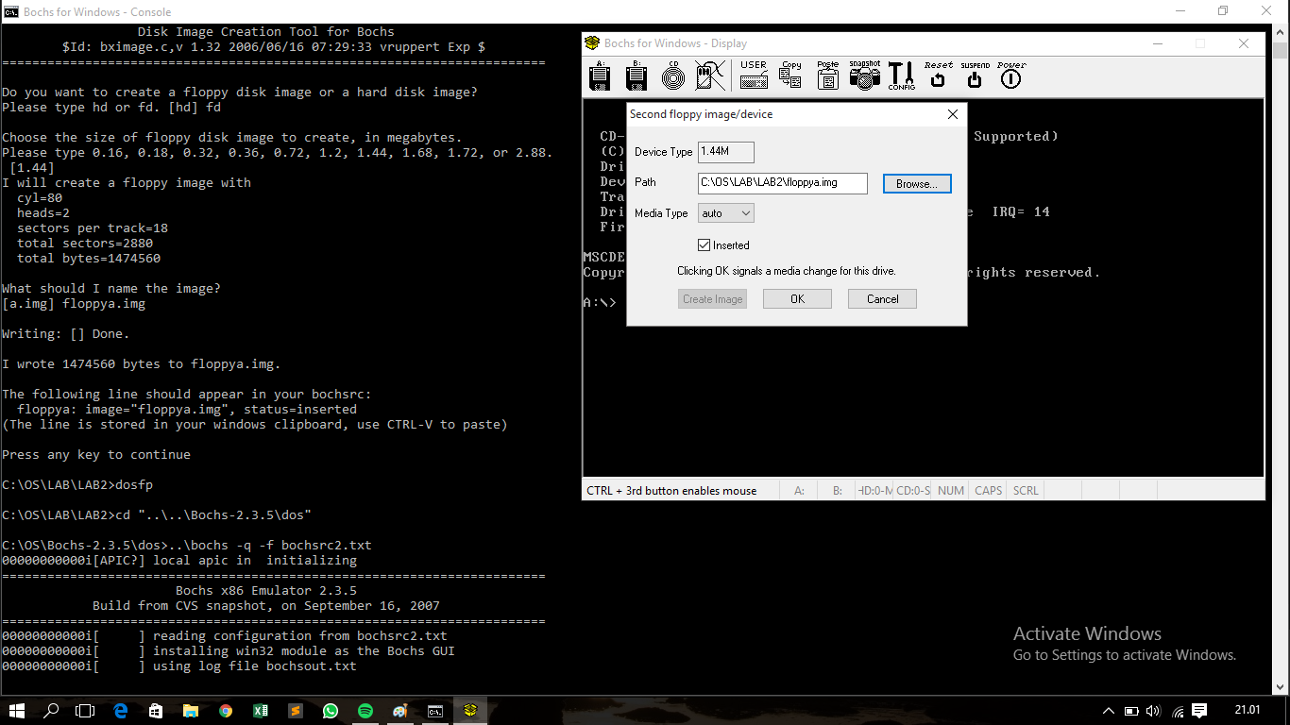

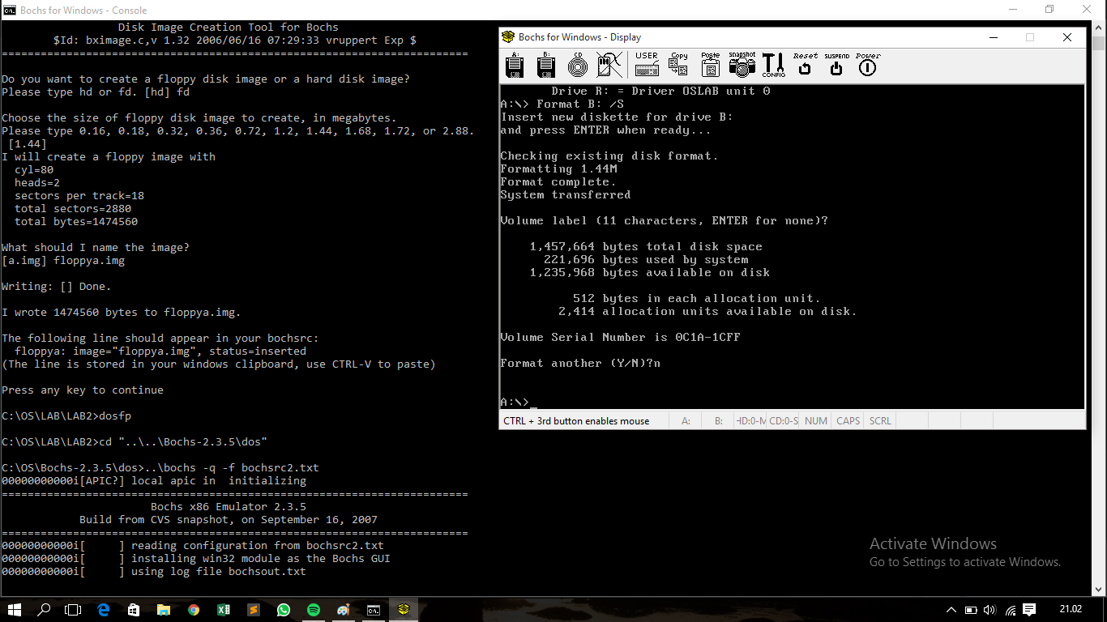

5. Memasukkan source code dari boot.asm ke bootsector “floppya.img”. Kemudian jalankan perintah make fp.disk

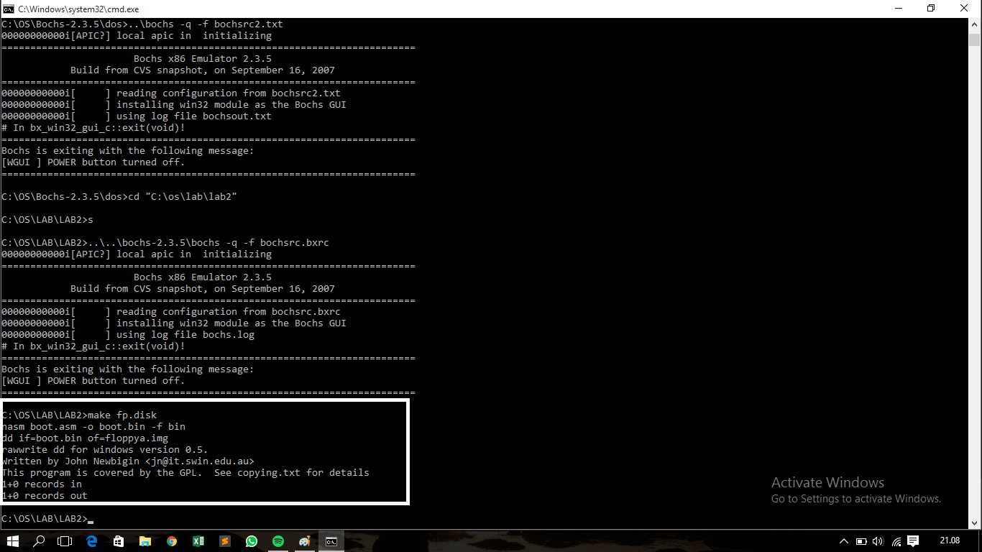

6. Lalu ketikkan ‘S’

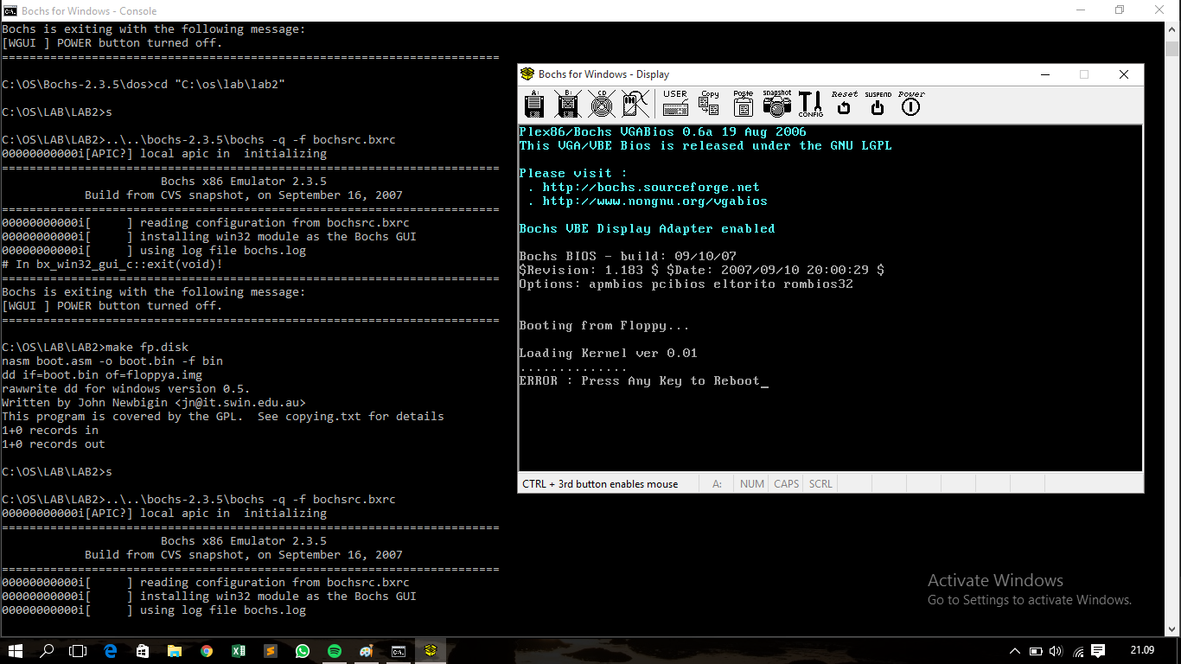

7. Selanjutnya suntukng boot.asm dengan mengetikkan ‘notepad boot.asm’ di mana membuka file boot.asm dengan menggunakan notepad. Kemudian ganti msgLoading sesuai perintah. Dan ganti error dengan nama dan nim.

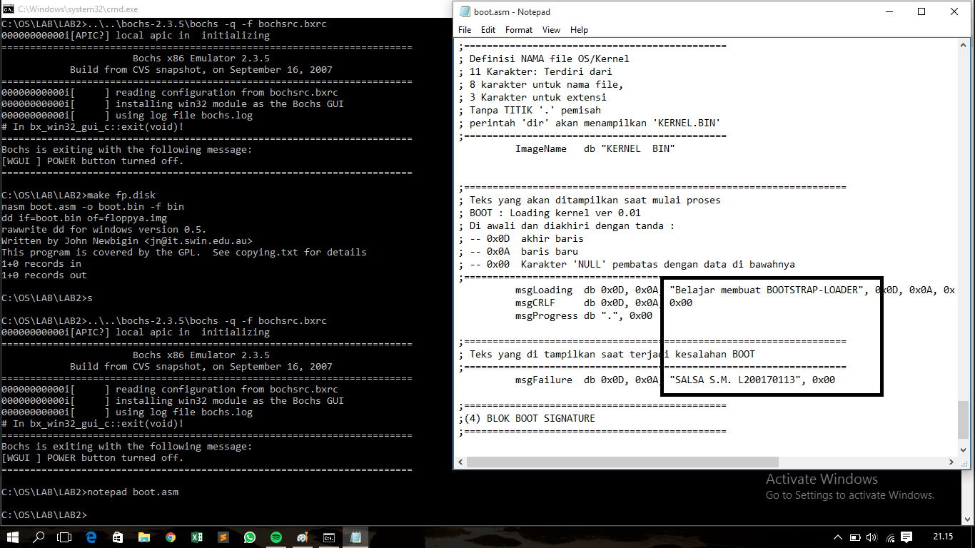

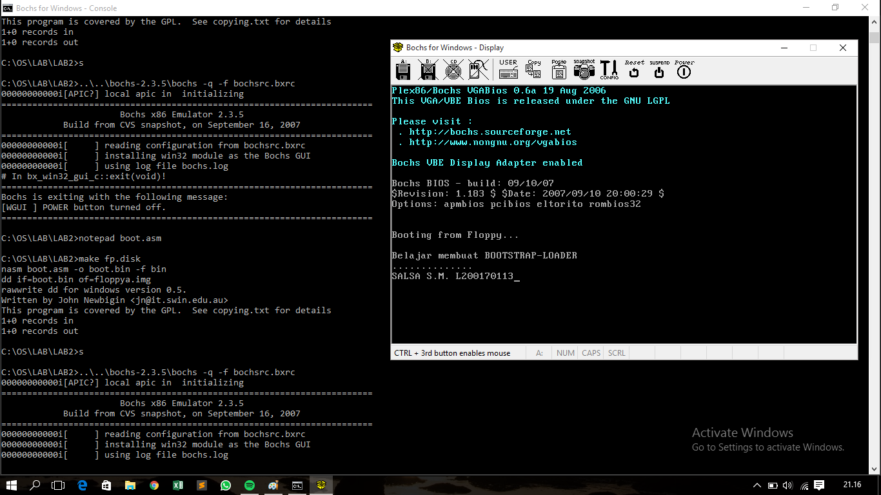

8. Ketikkan make kernel. Kemudian cek apakah sudah ada file baru bernama “kernel.bin”

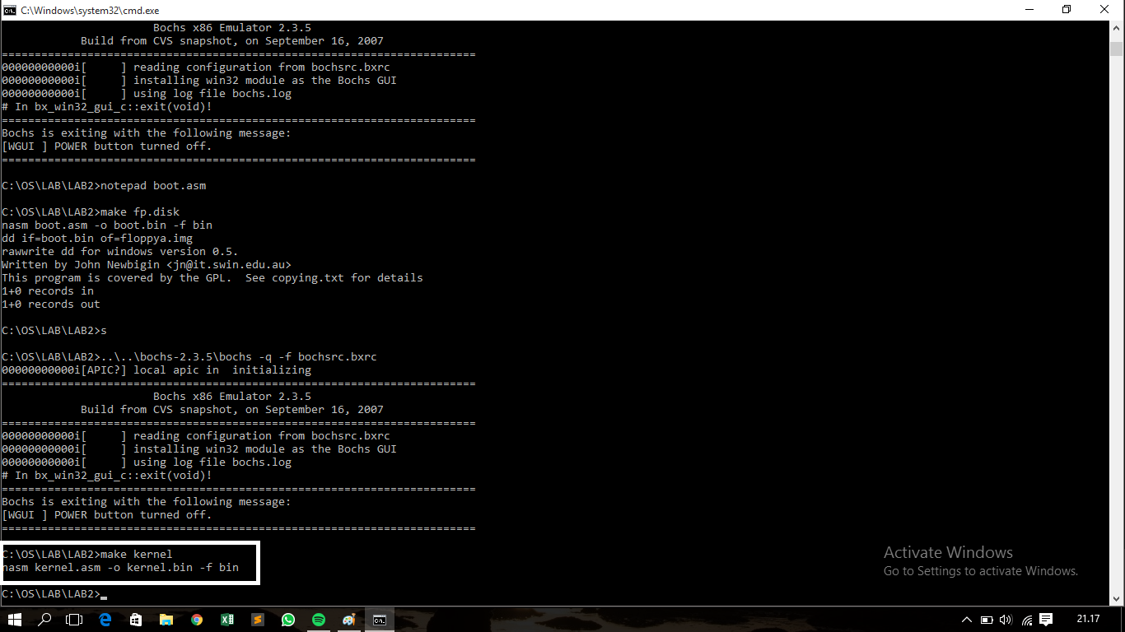

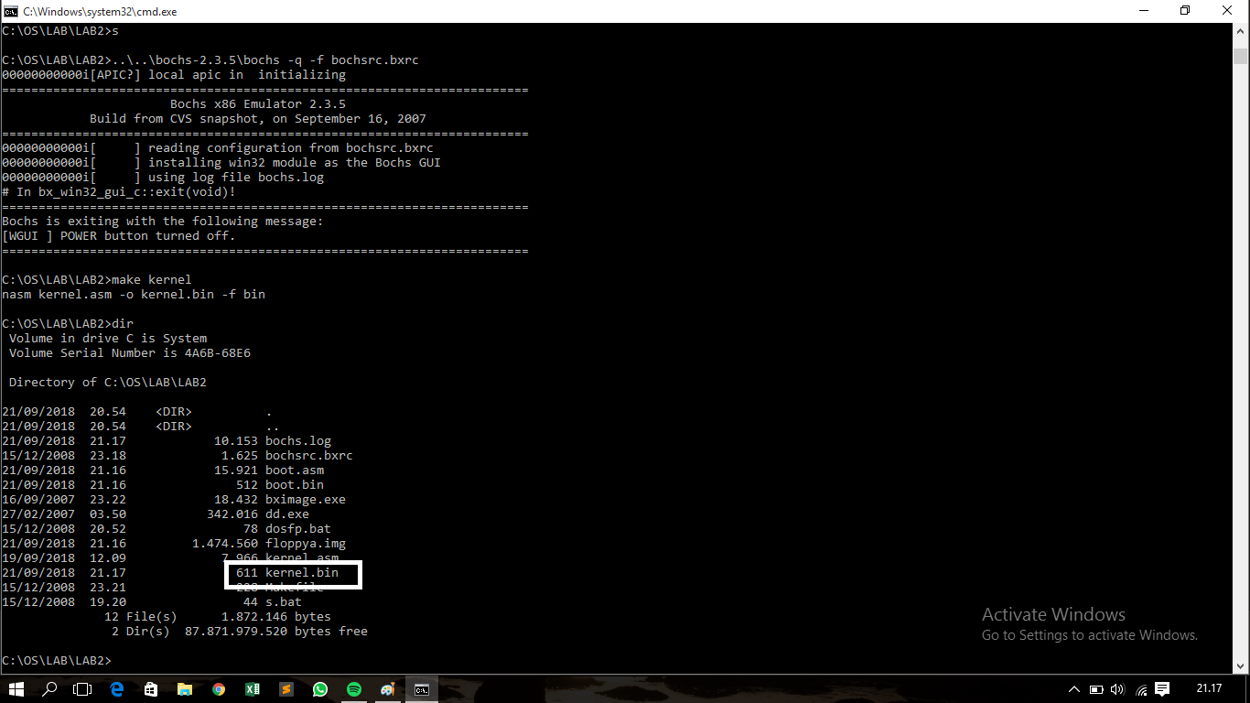

9. Memasukkan file kernel.bin ke dalam file floppya.img

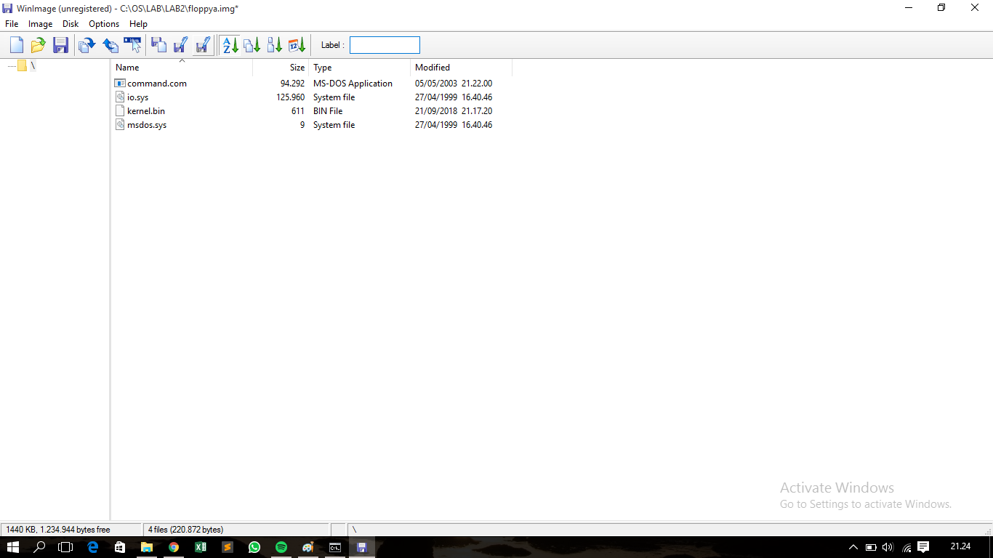

10. Cek dengan “S”

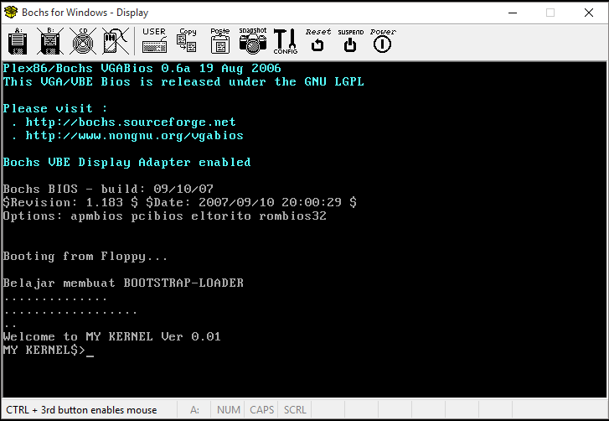

11. Modifikasi file kernel.asm. Ganti strWelcomeMsg sesuai perintah.

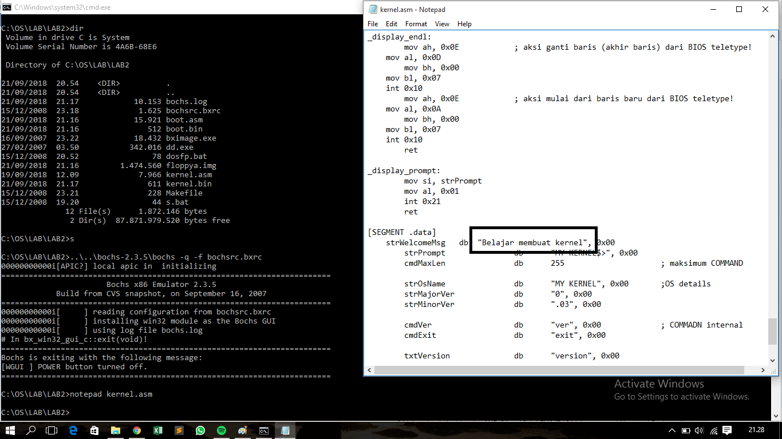

11. Kemudia make kernel kembali untuk merefresh.

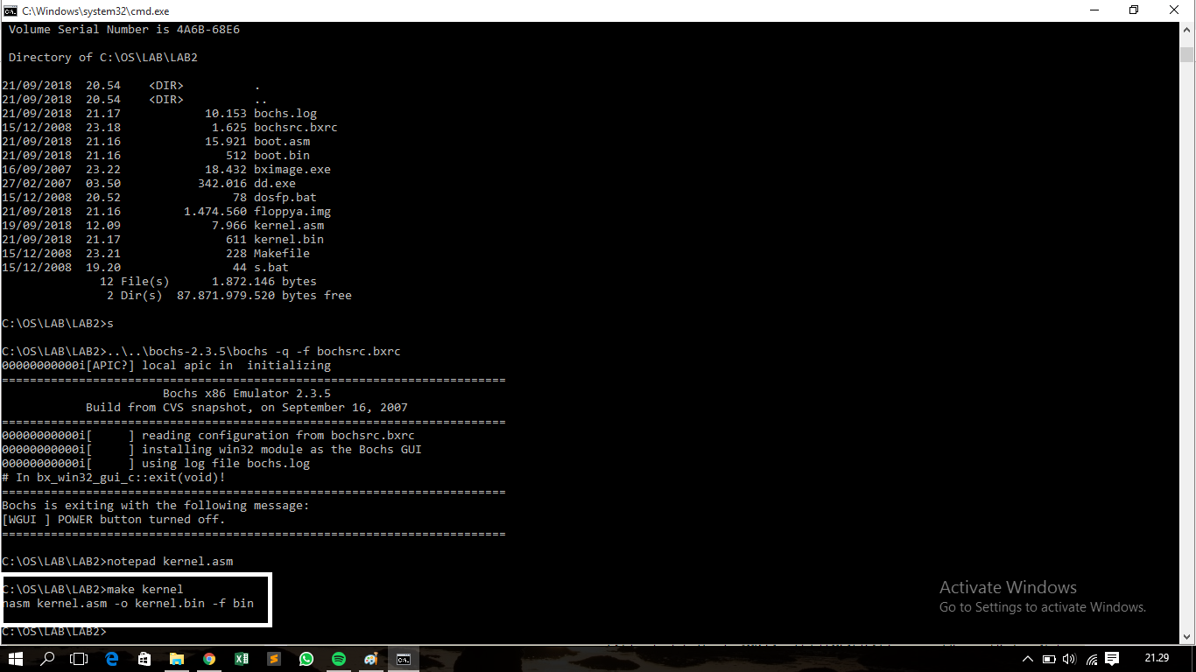

12. Dan masukkan kembali kernel yang telah diperbaharui.

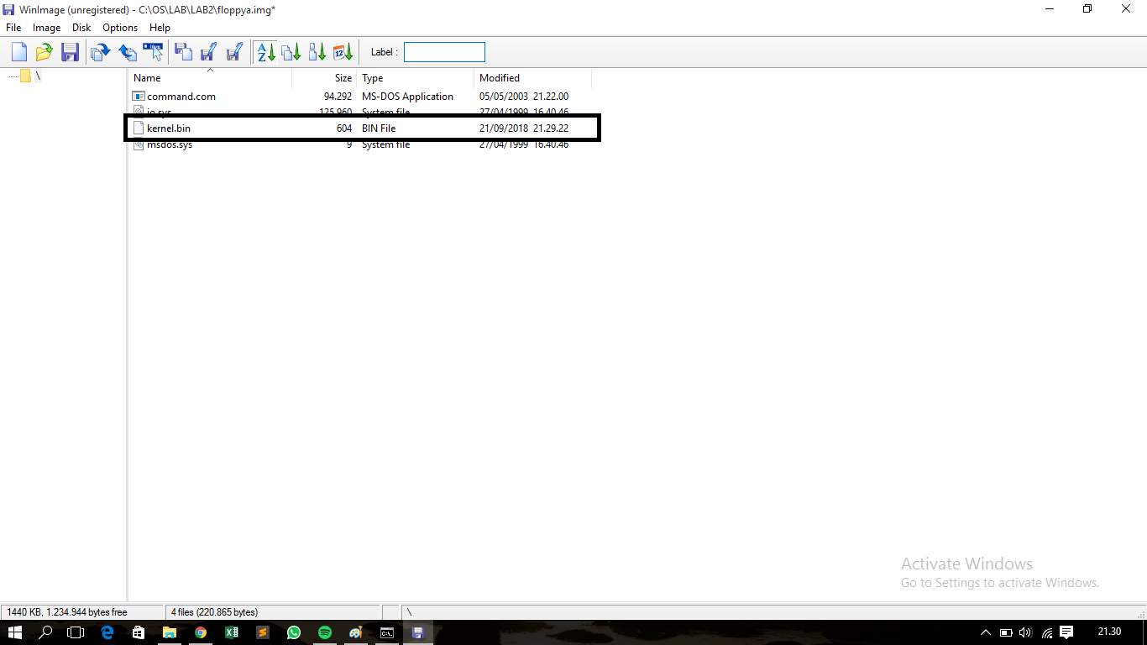

13. Kemudia cek dengan mengetikkan “S”

